«СОГЛАСОВАНО»:  Председатель Правления Свердловской областной общественной организации "Федерация триатлона Урала"  ___________________В.В. Алыпов  «_____» ________________2019г.  М.П.  «СОГЛАСОВАНО»:  Глава Ирбитского Муниципального образования  _________________А.В. Никифоров  «_____» ________________2019 г.  М.П.  «СОГЛАСОВАНО»:  Директор МКУ «Физкультурно-  молодежный центр»  _________________П.М. Коростелев  «_____» ________________2019 г.  М.П.  УТВЕРЖДЕНО  в соответствии с положением  о межрегиональных и всероссийских  официальных спортивных соревнованиях  по триатлону на 2019 год  от «___» ____________ года | «СОГЛАСОВАНО»:  Министр физической культуры и  спорта Свердловской области  _________________Л.А. Рапопорт  «_____» ________________2019 г.  М.П.  «СОГЛАСОВАНО»:  Директор МАУ «Мотодом»  _________________С.В. Зырянов  «_____» ________________2019 г.  М.П.  «СОГЛАСОВАНО»:  Председатель СПК «Килачевский»  _________________А.С. Никифоров  «_____» ________________2019 г.  М.П.
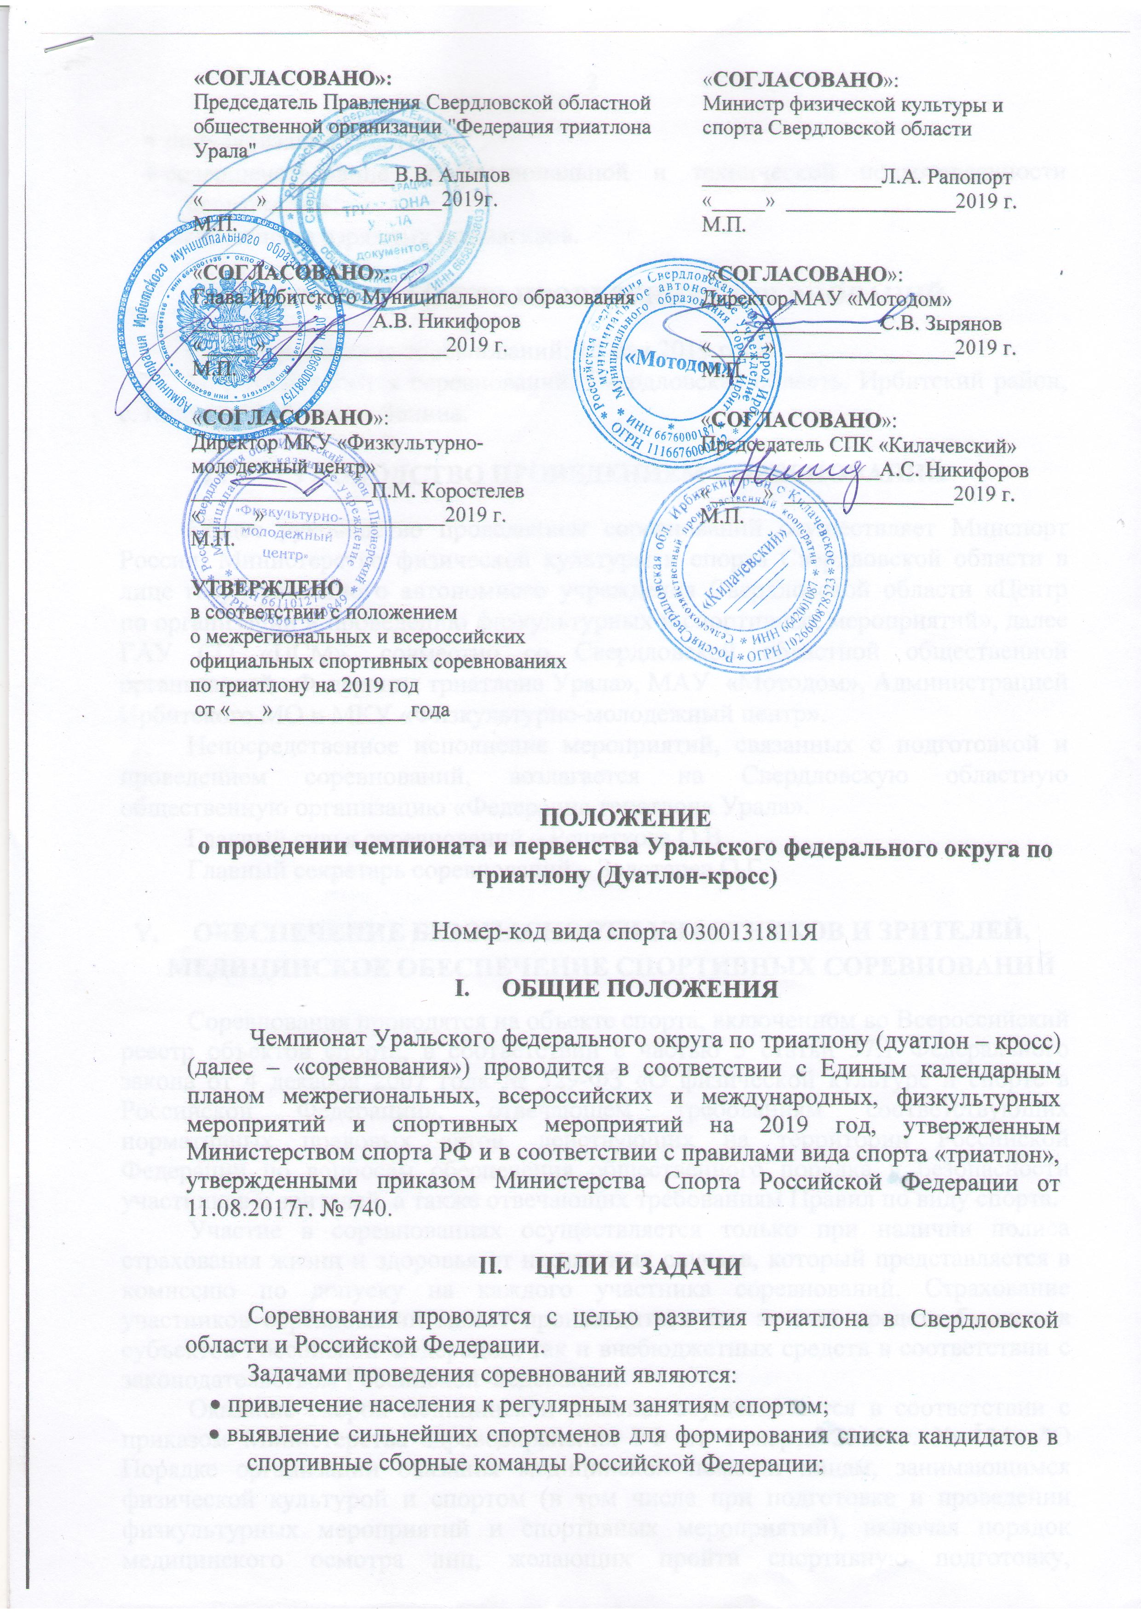

ПОЛОЖЕНИЕ
о проведении чемпионата и первенства Уральского федерального округа по триатлону (Дуатлон-кросс)

Номер-код вида спорта 0300131811Я

- ОБЩИЕ ПОЛОЖЕНИЯ
Чемпионат Уральского федерального округа по триатлону (дуатлон – кросс) (далее – «соревнования») проводится в соответствии с Единым календарным планом межрегиональных, всероссийских и международных, физкультурных мероприятий и спортивных мероприятий на 2019 год, утвержденным Министерством спорта РФ и в соответствии с правилами вида спорта «триатлон», утвержденными приказом Министерства Спорта Российской Федерации от 11.08.2017г. № 740.

- ЦЕЛИ И ЗАДАЧИ
Соревнования проводятся с целью развития триатлона в Свердловской области и Российской Федерации.
Задачами проведения соревнований являются:
- привлечение населения к регулярным занятиям спортом;
- выявление сильнейших спортсменов для формирования списка кандидатов в спортивные сборные команды Российской Федерации;
- популяризация триатлона;
- совершенствование профессиональной и технической подготовленности спортсменов;
- выполнение разрядных нормативов.

- СРОКИ И МЕСТО ПРОВЕДЕНИЯ СОРЕВНОВАНИЙ
Сроки проведения соревнований: 18 мая 2019 года.
Место проведения соревнований: Свердловская область, Ирбитский район, с. Килачевское, улица Ленина.

- РУКОВОДСТВО ПРОВЕДЕНИЕМ СОРЕВНОВАНИЙ
Общее руководство проведением соревнований осуществляет Минспорт России, Министерство физической культуры и спорта Свердловской области в лице государственного автономного учреждения Свердловской области «Центр по организации и проведению физкультурных и спортивных мероприятий», далее ГАУ СО «ЦСМ», совместно со Свердловской областной общественной организацией «Федерация триатлона Урала», МАУ «Мотодом», Администрацией Ирбитского МО и МКУ «Физкультурно-молодежный центр».
Непосредственное исполнение мероприятий, связанных с подготовкой и проведением соревнований, возлагается на Свердловскую областную общественную организацию «Федерация триатлона Урала».
Главный судья соревнований – Решеткова О.В.
Главный секретарь соревнований – Золотарев О.Г.

- ОБЕСПЕЧЕНИЕ БЕЗОПАСНОСТИ УЧАСТНИКОВ И ЗРИТЕЛЕЙ, МЕДИЦИНСКОЕ ОБЕСПЕЧЕНИЕ СПОРТИВНЫХ СОРЕВНОВАНИЙ
Соревнования проводятся на объекте спорта, включенном во Всероссийский реестр объектов спорта, в соответствии с частью 5 статьи 37.1 Федерального закона от 4 декабря 2007 года № 329-ФЗ «О физической культуре и спорте в Российской Федерации», отвечающем требованиям соответствующих нормативных правовых актов, действующих на территории Российской Федерации по вопросам обеспечения общественного порядка и безопасности участников и зрителей, а также отвечающих требованиям Правил по виду спорта.
Участие в соревнованиях осуществляется только при наличии полиса страхования жизни и здоровья от несчастных случаев, который представляется в комиссию по допуску на каждого участника соревнований. Страхование участников соревнований может производиться как за счет средств бюджетов субъектов Российской Федерации, так и внебюджетных средств в соответствии с законодательством Российской Федерации.
Оказание скорой медицинской помощи осуществляется в соответствии с приказом Министерства здравоохранения РФ от 1 марта 2016 г. № 134н "О Порядке организации оказания медицинской помощи лицам, занимающимся физической культурой и спортом (в том числе при подготовке и проведении физкультурных мероприятий и спортивных мероприятий), включая порядок медицинского осмотра лиц, желающих пройти спортивную подготовку, заниматься физической культурой и спортом в организациях и (или) выполнить нормативы испытаний (тестов) Всероссийского физкультурно-спортивного комплекса "Готов к труду и обороне".
Основанием для допуска спортсмена к соревнованиям по медицинским заключениям является заявка с отметкой «Допущен» напротив каждой фамилии спортсмена с подписью врача по лечебной физкультуре или врача по спортивной медицине и заверенной личной печатью, при наличии подписи с расшифровкой ФИО врача в конце заявки, заверенной печатью допустившей спортсмена медицинской организации, имеющей лицензию на осуществление медицинской деятельности, перечень работ и услуг, который включает лечебную физкультуру и спортивную медицину (возможна медицинская справка о допуске к соревнованиям, подписанная врачом по лечебной физкультуре или врачом по спортивной медицине и заверенная печатью медицинской организации, отвечающей вышеуказанным требованиям).
Допуск спортсменов к соревнованиям по медицинским показаниям осуществляется не ранее чем за 30 дней до начала соревнований.
Ответственность за безопасность проведения соревнования возлагается на Свердловскую областную общественную организацию «Федерация триатлона Урала».
Ответственными за соблюдение норм и правил безопасности при проведении соревнований являются:
- Главный судья – Решеткова О.В.;
Ответственность за здоровье и сохранность жизни участников в дни соревнований возлагается на лицо их сопровождающее.

- ФИНАНСИРОВАНИЕ
Министерство физической культуры и спорта Свердловской области, в лице ГАУ СО «ЦСМ» осуществляет финансовое обеспечение соревнований в соответствии с Порядком финансирования за счет средств областного бюджета и нормами расходов на проведение физкультурных и спортивных мероприятий: компенсационные выплаты на питание судейской коллегии, оплата работы электронного хронометража, наградная и полиграфическая продукция.
Финансовое обеспечение, связанное с организационными расходами по подготовке и проведению соревнований и награждением победителей и призеров соревнований, обеспечивается за счет Свердловской областной общественной организации «Федерация триатлона Урала», МКУ «Физкультурно-молодежный центр», СПК «Килачевский».
Расходы по командированию участников (проезд, проживание, питание) за счет командирующих организаций.

- ТРЕБОВАНИЯ К УЧАСТНИКАМ И УСЛОВИЯ ИХ ДОПУСКА
В соревнованиях принимают участие спортсмены субъектов РФ имеющие необходимую подготовку и инвентарь.
Участники соревнований чемпионата УрФО:
- мужчины и женщины – элита (1999 г.р. и старше).

Участники соревнований первенства УрФО:
- юноши и девушки 2007г.р. и моложе
- юноши и девушки 2005-2006 г.р.;
- юноши и девушки 2002-2004 г.р;
- юниоры и юниорки 2000-2001 г.р.;
- любители женщины старше 40 лет
- любители мужчины 40-55 лет, 56 лет и старше;
- паратриатлон.
Каждый участник должен иметь велошлем и технически исправный велосипед.

- ДИСТАНЦИИ И УСЛОВИЯ ПРОВЕДЕНИЯ
Дистанции чемпионата УрФО (мужчины и женщины элита): бег 3 км – велогонка (МТВ) 10 км – бег 2 км.
Дистанции первенства УрФО (юноши и девушки, юниоры и юниорки, женщины и мужчины любители, паратриатлон): бег 2 км – велогонка (МТВ) 5 км – бег 1 км.
Стартовый взнос:
Мужчины и женщины элита и любители – 300 руб;

При регистрации в день старта (18.05), размер стартового взноса составит:
Мужчины и женщины элита и любители – 400 руб;

Участники остальных категорий от стартового взноса освобождаются.

Ответственный за стартовые взносы МАУ «Мотодом». Стартовые взносы расходуются на подготовку трассы и оплату транспортных расходов.

- ПРОГРАММА СОРЕВНОВАНИЙ

18 мая |  | Личные гонки
18 мая | 10:00-11:30 | Регистрация и просмотр трассы
18 мая | 11:00 | Совещание с представителями команд
18 мая | 11:50 | Торжественное открытие соревнований
18 мая | 12.00 | Старт юношей и девушек
18 мая | 13:30 | Старт мужчины и женщины
18 мая | 15:00 | Награждение

Длина дистанции и условия проведения могут быть изменены по решению судейской коллегии исходя из количества участников и погодных условий.

- НАГРАЖДЕНИЕ
Участники, занявшие призовые места (1, 2, 3) в своих возрастных категориях награждаются медалями и грамотами призами.
- ЗАЯВКИ, РАЗМЕЩЕНИЕ УЧАСТНИКОВ
Предварительные командные заявки на участие в соревнованиях направляются на электронный адрес reshetkova@bk.ru (Решеткова Ольга Викторовна +7-922-229-18-12) до 16 мая 2019 года.
Заявки на участие в соревнованиях, подписанные руководителем органа исполнительной власти субъекта Российской Федерации в области физической культуры и спорта, врачом и иные необходимые документы представляются в комиссию по допуску к соревнованиям в одном экземпляре в день приезда.
К заявке прилагаются следующие документы на каждого спортсмена:
- паспорт гражданина Российской Федерации или свидетельство о рождении;
- зачетная классификационная книжка;
- полис обязательного медицинского страхования;
- оригинал договора о страховании жизни и здоровья от несчастных случаев;
- индивидуальная карта спортсмена (лицензию Федерации триатлона России).

Настоящее положение является официальным вызовом на соревнования

